**《利用信息技术培养学生数学核心素养的研究》中期报告**

**一、课题概述**

课题关注利用信息技术培养学生数学核心素养的研究，结合我校的实际情况，利用课堂教学，探索出一条适合学生数学核心素养发展的可行之路。从申请课题到现在，我们开展课题的实验已经有两年的时间了，预计2019年底结束。学校教育是面向未来的事业，国民核心素养的培养是至高无上的课题，没有核心素养，改革就缺了灵魂，在信息技术日新月异的新形势下，有效利用信息技术推进学生数学核心素养的培养是引领着学校教育教学改革实践的必由之路。本课题结合我校实际，利用刚刚升级的互动课堂设备，推进数学教学质量的提升。

**二、课题前期工作进展情况**

（一）、本课题组是于2016年底开始准备研究《利用信息技术培养学生数学核心素养的研究》这一课题的。在2年的时间内，我们围绕这一课题做了以下工作：

1.课题组负责人召开开题会，组织所有成员学习相关理论，利用各种方法查找相关资料，进一步明确本课题的实践意义和理论意义、课题的界定、课题研究的基本内容、研究的基本方法、研究的重点、难点，研究的目标和实施步骤。明确各成员的具体分工。

2. 课题组成员每周开展一次教研活动，结合教学实践和课题研究的具体情况，讨论在课堂教学中运用电子白板等信息技术手段落实培养学生数学核心素养的具体情况。针对课题研究中出现的问题，研究解决方案，布置下一步研究的任务。

3.课题组全体成员按照要求，在课堂教学中，灵活运用信息技术手段活化课堂，激发学生学习兴趣，引导学生积极参与到课堂活动中，动手动脑。学生不仅学到了数学知识，而且掌握了数学方法和技能，开拓了思维，引发学生积极思考，使学生领悟数学的应用价值，培养学生用数学的意识。。

4.课题成员在研究中，及时相互交流，将现有课堂教学实践中“以知识点为核心”的教学观念转变为“以核心素养为导向”的教学方式。课题组成员都讲了示范课。

5．课题组成员结合教学和课题研究的实践，完善教学设计、课件，撰写心得和反思。尤其是负责人许明慧老师，不仅讲了多节数学示范课，还利用信息技术为班主任工作服务，自己制作系统的主题班会课件、教学设计、录制课堂实录、撰写心理健康论文。其中心理健康论文《帮助学生走出消极情绪的阴影》和《让羞怯远离学生》均获国家二等奖；《让羞怯远离学生》心理健康课获得天津市三等奖，多节数学课获得市级、区级、镇级奖项。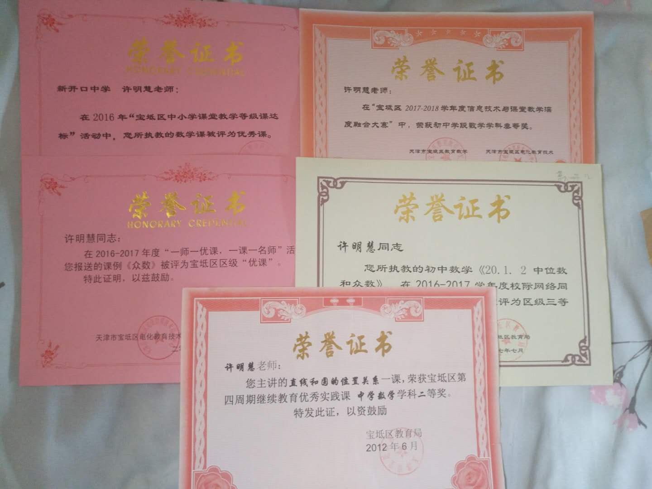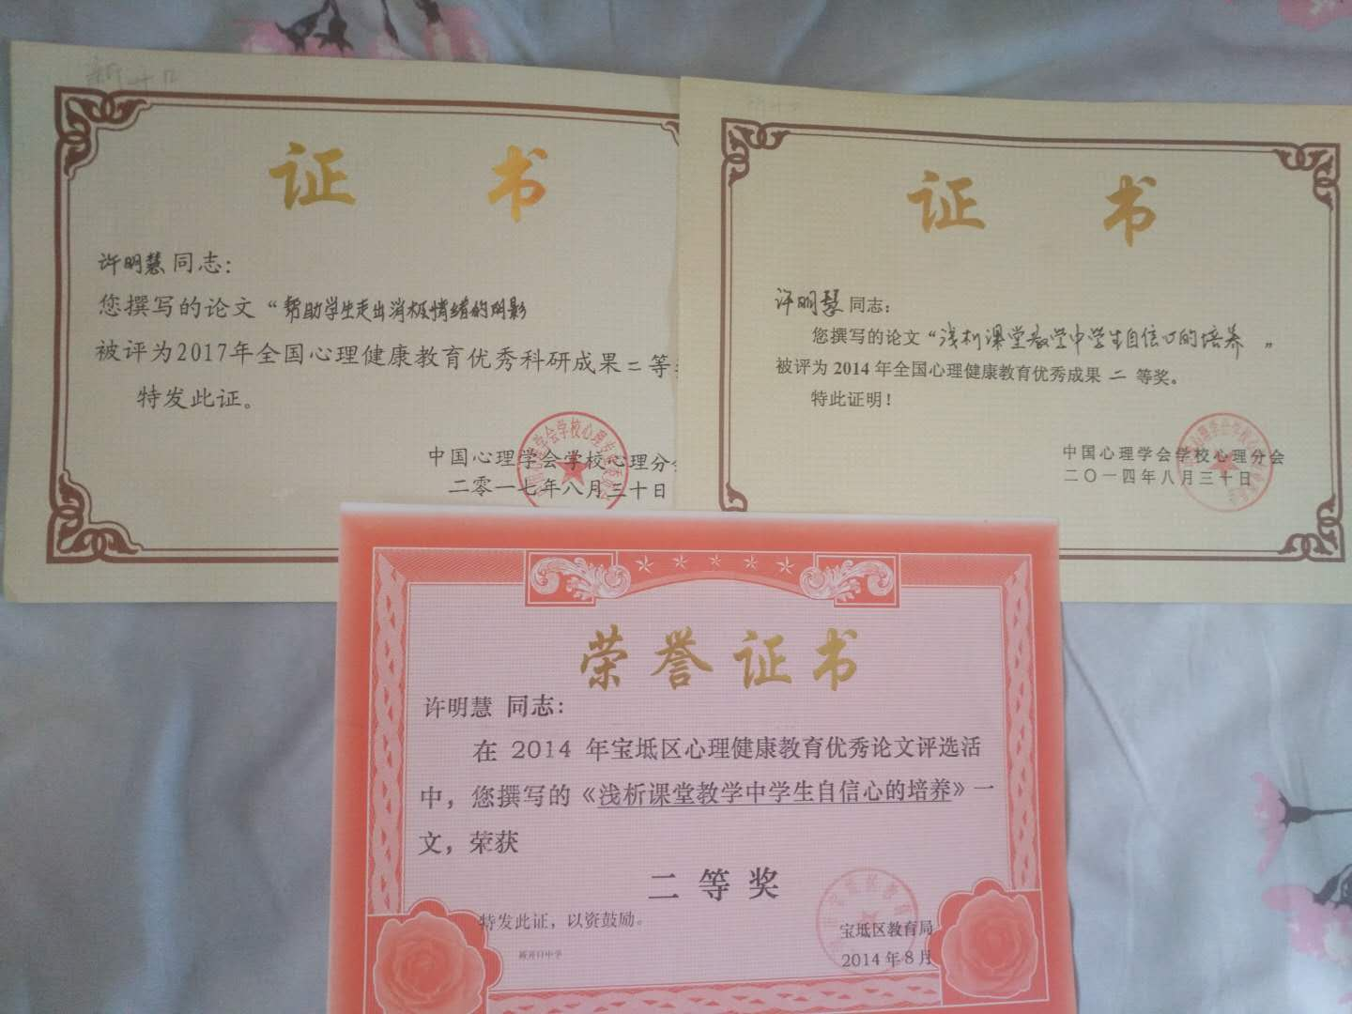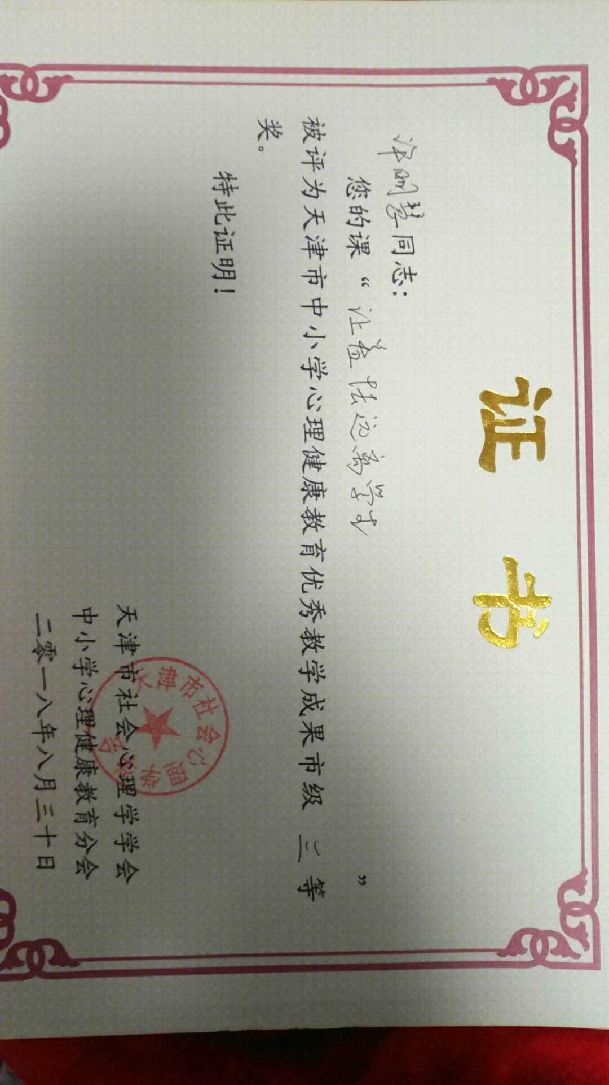

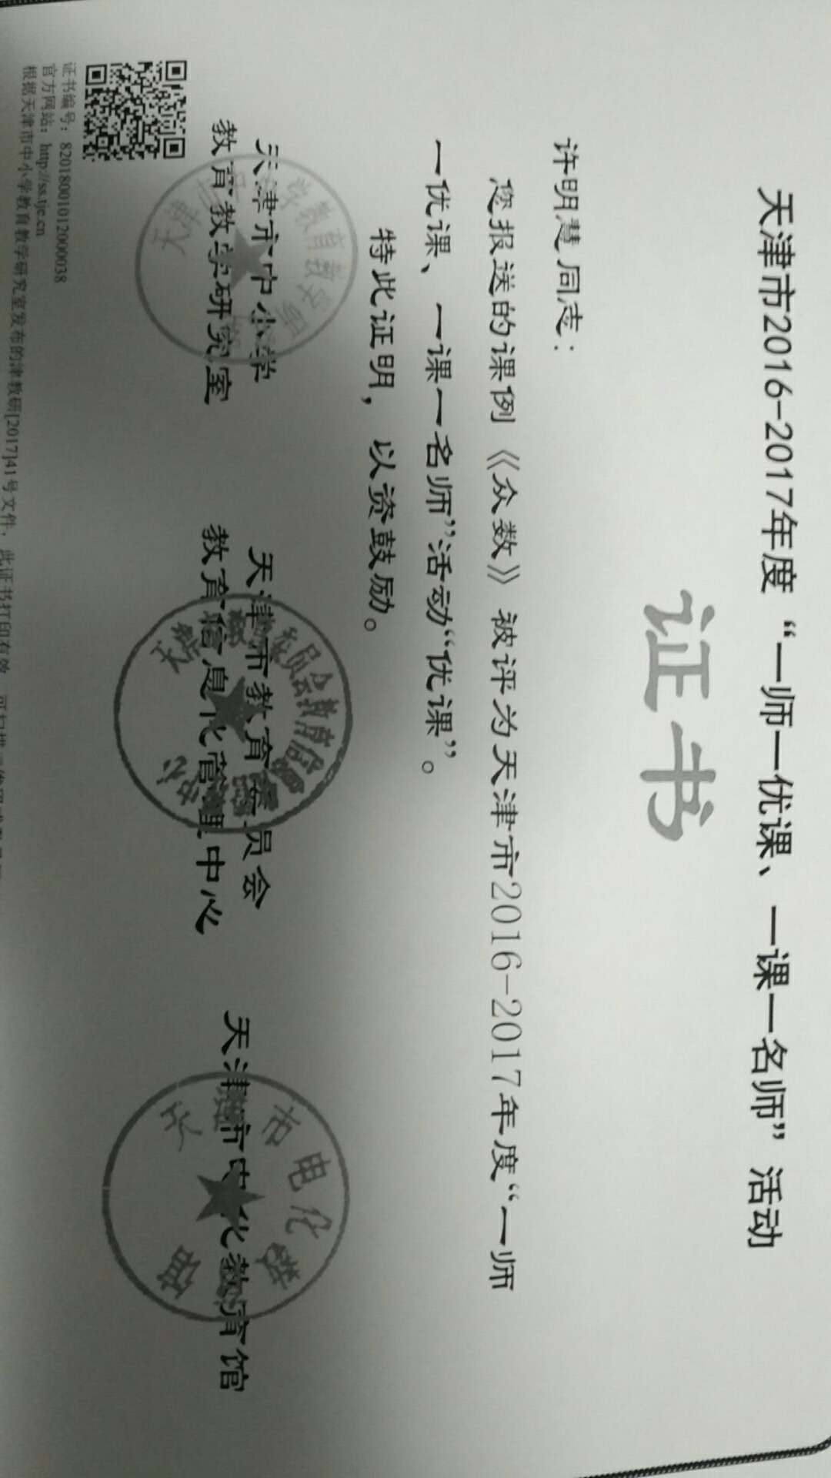

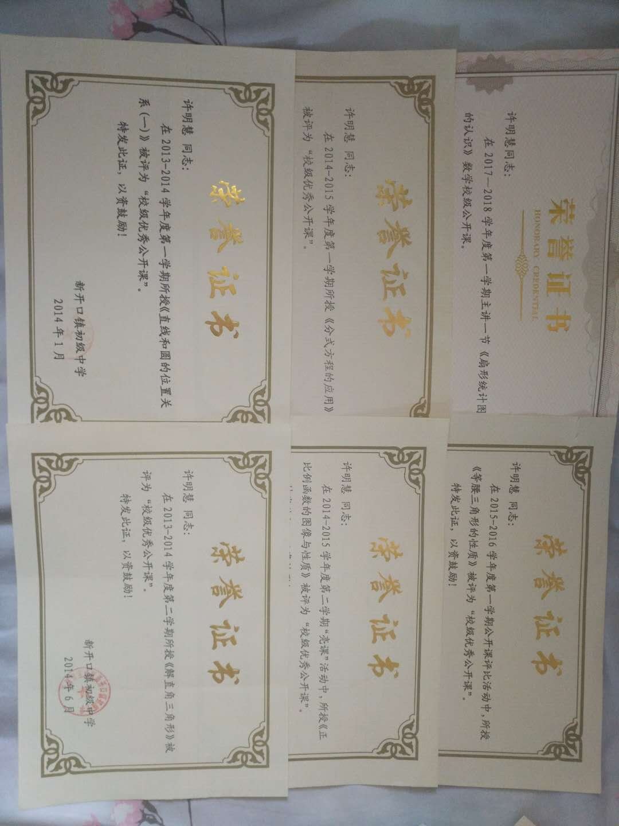

（二）、培训情况

2017年12月，课题组成员进行了培训学习，普及有关办公自动化、校园网络平台、在线教研论坛、注册乐教乐学、申请加入相关微信、QQ群等。2018新学年，我校又开通了“家校帮”、“101教育”工程，学校布置了研究任务，并定期进行网络培训。① 每周二数学教师集体备课，人人参与“家校帮”、“101教育”及校园网络平台在线教研活动，要提前一周备好下一周的课，包括电子教案、导学案、课堂检测卷、周练习卷，并且上传“101教育”及校园网络平台。② 积极参与“家校帮”、“101教育”及校园网络平台教育在线论坛和中学数学教学网在线论坛，并创建自己的主页。③ 积极撰写教育教学论文，争取一年内每个教师至少发表一篇文章。

**三、前期研究成效**

1.通过对《利用信息技术培养学生数学核心素养的研究》

这一课题的研究，让学生在数学抽象、逻辑思维、数学建模、数学运算、直观想象、数据分析等素养得到提升，同时使我们的课堂教学达到意想不到的效果，使得事倍功半。

2.学生们能在老师精心设计的“精问”、“设问”中争当学习主人。通过利用信息技术对学生数学核心素养的培养，激发他们探究数学问题的兴趣，使他们思维得到锻炼。利用信息技术培养学生数学核心素养的体现与解读以及课堂落实策略。

3.利用信息技术培养学生数学核心素养在深入研究的基上，策略推广到我校全体教师，形成适合我校的特色教育理论。

4．课题研究报告。

5．相关论文、教学设计汇编、课堂教学实录。

数学素养是逐步积累的,它不是一朝一夕就能形成,必定要经历一个循环反复、螺旋上升的过程。因此在教学中要根据学生认知规律、年龄特征,挖掘蕴含在教材中的显隐性资源,主动培养学生的数学核心素养,从而使数学素养全面提高。

**四、课题研究中存在的主要问题和困难**

（一）、理论支撑的力度不够

课题研究，离不开理论学习，无论是研究的方法、途径、手段，必须经过一系列的理论学习，没有理论做指导，任何一种的研究都是盲目的，甚至是无从着手的。所以我们在课题研究中，存在这样的问题：

1、教师没有成体系的理论依据来指导自己的课题研究以致理论依据比较单薄；

2、即使有部分理论依据，理论也比较陈旧，比较浅层次。

由于教师教学任务繁重，没有时间，缺乏培训师资和学科带头人，缺少经费和设施等，教师想学习但条件不允许。即使教师对于理论知识的学习能领会，但要落实到自己的课堂教学中却并非易事，有些教师还不能很好的将新课改的理念有效的落实在自己的教学中，课堂中仍有穿新鞋走老路的现象。

（二）、缺乏专业引领

课题按照计划有条不紊的进行，通过师徒结对和同伴互助等方式，我校教师的专业素质得到了很大的提高，但是我们依然感觉缺少高层次的理论与专家指导，对于专家的指导我们热切期望。学校教师在课题研究中，热情是有的，认识课题的重要性也无容置疑，但毕竟研究不是教师的专长，因此教育科研人员定期的进行专业的指导，就显得尤为重要。

（三）、研究过程中总结不够及时

我们的教师大多重视做而轻视写，开展了工作而忽视了成果积累，因此好多资料保存不够完整，目前教师虽然已经掌握了课题研究的基本方法和步骤，但在研究过程中大多教师没有注意到及时总结和反思的重要性，以致总结不够及时，好多资料保存不够完整，不能为下学期的研究提供有价值的参考。“两头热，中间冷”现象在我们课题组有时也存在。

（四）、两个转变不够彻底

如何利用信息手段将现有课堂教学实践中“以知识点为核心”的教学观念转变为“以核心素养为导向”的教学方式；转变学生基于核心素养下的新型学习方式。

**五、后期工作思路**

（一）、学校方面

1、引导教师要逐渐的把学到的新课改的理念落实到自己日常的教学实践中。要体现在日常的每一节课中。

2、引导教师要养成自主反思的日常行为习惯，要把基于教学实践的反思作为教学生活的基本方式，要不断反思、善于反思，并逐渐提高反思能力。

3、引导教师加大互通信息、交流体会、相互切磋、分享经验的频率，要建立合作攻关的同伴互助小组，充分发挥个性特长和团队精神，在分工协作、互动中共同成长进步。

4、努力为各个年级添置教具学具，并给课堂中表现优秀的小组给予表彰。

5、和课题成员教师一起探求教学的有效方法，提高教师利用信息技术的水平。

6、多组织开展讲评课、观摩课等活动，实现“以核心素养为导向”的教学方式。

7、召开课题研究总结及成果推广会，课题成果成为全校各学科课程教学改革的具体行为。

（二）、教师方面

1、激发学生学习兴趣，让他们将不懂或还想知道的问题通过运用信息技术等教学手段得到解决。

2、及时总结经验，做好记录，撰写课题相关论文。

3、完成课题过程性材料汇总，形成课题研究结题报告，编辑课题成果汇编，申请结题。主要开展如下活动：

①将获奖研究及其它有关研究论文汇总。

②将课题组成员撰写的论文的主要观点提炼、总结，形成具有借鉴价值和推广价值的新观点、新理念，或者新的策略、新的教学模式等。

③撰写结题报告。

**六、重要变更及课题经费使用情况说明**

（一）、课题研究支持的经费

我校是一所农村中学，历史悠久，软硬件配备完善，并逐年更新。我校先后投资装备了教师电子备课室、学生阅览室、网络教室、多媒体专用教室、学生计算机房等。专任教师都配备了笔记本电脑，网络遍及学校的每一个角落，校园实现网络全覆盖。

去年在校园开通“乐教乐学”工程，今年又开通了“家校帮”、“101教育”工程，22个班级均建成多媒体教室并接入因特网，所有班级都配备了电子白板。教师可以通过网络备课、查阅资料，进行教学研究。学校每年投资购买中央电教馆教学资源库，不断给教师提供更多的备课素材。这些硬件设施为本课题研究提供了基本保障。

本课题的研究时间为三年，学校将对课题研究的资金予以优先保证，课题研究专款专用。

（二）、重要变更

由于研究初期对所研究内容理解不够清楚透彻，现把研究重点更正为：利用信息技术，在数学课堂教学中使学生的“数学抽象、逻辑思维、数学建模、数学运算、直观想象、数据分析”六大素养得到提升；利用信息技术，创新数学课堂；利用信息技术，促进班主任教师做好班主任工作。力争在这三方面取得一定的研究成果。